**C:\Users\Евгений\Desktop\poslednyaya_str_ustava.tiff**

**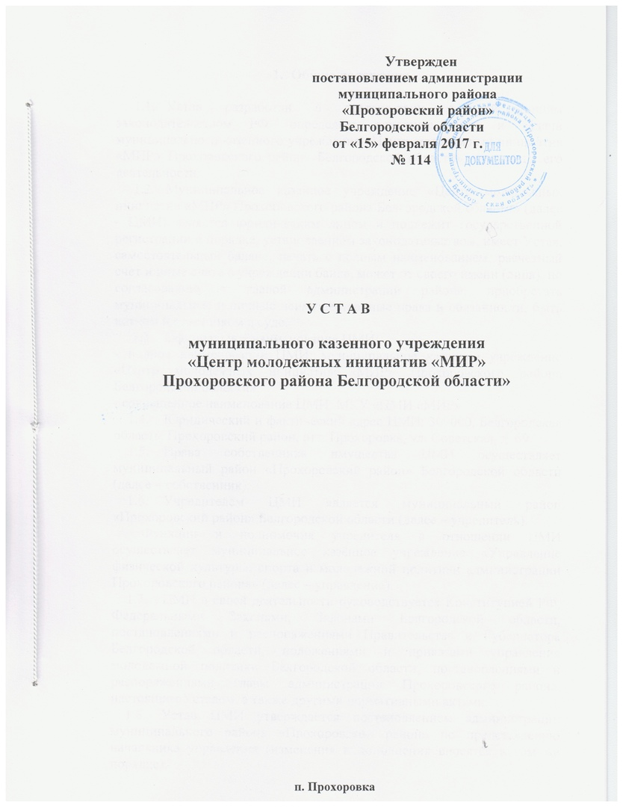**

1. **Общие положения**
2. Устав разработан в соответствии с действующим законодательством РФ, определяет основные цели и задачи муниципального казенного учреждения «Центр молодежных инициатив «МИР» Прохоровского района Белгородской области», принципы его деятельности.
3. Муниципальное казенное учреждение «Центр молодежных инициатив «МИР» Прохоровского района Белгородской области» (далее - ЦМИ) является юридическим лицом и подлежит государственной регистрации в порядке, установленном законодательством, имеет Устав, самостоятельный баланс, печать с полным наименованием, расчетный счет и иные счета в учреждении банка, может от своего имени (лица), по согласованию с главой администрации района, приобретать муниципальные и личные неимущественные права и обязанности, быть истцом и ответчиком в суде.
4. Официальное наименование ЦМИ:

- полное наименование ЦМИ: муниципальное казенное учреждение «Центр молодежных инициатив «МИР» Прохоровского района Белгородской области»;

- сокращенное наименование ЦМИ: МКУ «ЦМИ «МИР».

* 1. Юридический и фактический адрес ЦМИ: 309000, Белгородская область, Прохоровский район, пгт. Прохоровка, ул. Советская, д. 69.
  2. Права собственника имущества ЦМИ осуществляет муниципальный район «Прохоровский район» Белгородской области (далее – собственник).
  3. Учредителем ЦМИ является муниципальный район «Прохоровский район» Белгородской области (далее – учредитель).

Функции и полномочия учредителя в отношении ЦМИ осуществляет муниципальное казённое учреждение «Управление физической культуры, спорта и молодежной политики администрации Прохоровского района» (далее – управление).

* 1. ЦМИ в своей деятельности руководствуется Конституцией РФ, Федеральными Законами, Законами Белгородской области, постановлениями и распоряжениями Правительства и Губернатора Белгородской области, положениями и приказами управления молодежной политики Белгородской области, постановлениями и распоряжениями главы администрации Прохоровского района, настоящим Уставом, а также другими нормативными актами.
  2. Устав ЦМИ утверждается постановлением администрации муниципального района «Прохоровский район» по представлению начальника управления (изменения и дополнения вносятся в том же порядке).

**2. Направления деятельности,**

**задачи, виды деятельности и функции ЦМИ**

2.1. На ЦМИ возлагается решение вопросов местного значения в сфере молодежной политики муниципального района «Прохоровский район» Белгородской области, отнесенных к его компетенции законодательством Российской Федерации, законодательством Белгородской области, нормативными правовыми актами муниципального района «Прохоровский район» Белгородской области.

Основными направлениями деятельности ЦМИ являются:

- реализация главных направлений государственной молодежной политики;

- осуществление комплексной социальной помощи молодежи Прохоровского района;

- разработка, утверждение и реализация районных молодежных комплексных и целевых программ;

- осуществление поддержки программ и социально значимых инициатив молодежных и детских общественных организаций, движений и молодежных групп;

- осуществление поддержки талантливой молодежи;

- организация социальной профилактики негативных явлений в молодежной среде;

- участие в организации летних трудовых и военно – патриотических лагерей;

- формирование правовой культуры молодежи, профилактика нетолерантного и асоциального поведения в молодежной среде;

- организация досуга, оказание психологической, юридической и другой помощи молодежи;

ЦМИ решает стоящие перед ним задачи во взаимодействии со структурными подразделениями администрации Прохоровского района.

2.2. Задачами ЦМИ являются:

- создание благоприятной среды для воспитания и развития молодежи;

- взаимодействие с комиссией по делам несовершеннолетних и защите их прав при администрации Прохоровского района, психологами, методическими и педагогическими советами по предупреждению негативных явлений в молодежной среде;

- ведение работы, связанной с обеспечением потребностей практики, в том числе и при помощи преподавательской деятельности, организации работы клубов, проведения мероприятий (лекций, семинаров, конференций, курсов);

- нормативно-методическое обеспечение реализации региональных и муниципальных программ по решению задач государственной молодежной политики;

- проведение мониторинга о состоянии молодежной среды, потребностях, интересах и ценностных ориентирах молодежи и обеспечение потребности молодежи в информации, необходимой ей для социальной защищенности;

- оказание информационных, психологических, методических, юридических услуг;

- помощь молодым людям, попавшим в сложную жизненную ситуацию из-за потери социально-значимых связей со сверстниками, родителями, детьми;

- помощь молодежи в рациональном, целенаправленном использовании свободного времени для отдыха и расширения культурного кругозора;

- участие в организации и проведении районных торжественных событий и праздников;

- выполнение иных задач, отвечающих условиям социальной поддержки молодежи, воспитания подростков и не противоречащих действующему законодательству.

2.3. ЦМИ имеет право осуществлять следующие основные виды деятельности:

2.3.1. Поддержка одаренной и талантливой молодежи.

2.3.2. Поддержка молодежных инициатив и проектной деятельности молодежи.

2.3.3. Поддержка молодежи в сфере профессиональной ориентации, сезонной занятости и летнего отдыха.

2.3.4. Информационная и организационная поддержка молодежных общественных объединений, специалистов, работающих в сфере молодежной политики.

2.3.5. Информационная и организационная поддержка инновационной деятельности молодежи.

2.3.6. Гражданско-патриотическое и духовно-нравственное воспитание молодежи.

2.3.7. Развитие молодежного добровольческого движения.

2.3.8. Профилактика негативных явлений в молодежной среде, правонарушений, работа с трудными подростками.

2.3.9. Формирование культуры здорового образа жизни среди молодежи.

2.4. Платные услуги осуществляются наряду с основной бесплатной деятельностью и не могут осуществляться взамен последней.

2.5. Виды деятельности, подлежащие лицензированию, осуществляются ЦМИ только после получения лицензий в установленном порядке.

2.6. Для достижения установленных настоящим Уставом задач ЦМИ выполняет следующие функции:

2.6.1. Осуществляет связь с другими учреждениями, предприятиями и организациями по совместному проведению массовых мероприятий.

2.6.2. Изучает потребность населения в услугах и разрабатывает мероприятия по их внедрению.

2.6.3. Готовит проекты планов и информацию о проводимых мероприятий в ЦМИ.

2.6.4. Вносит предложения Учредителю по улучшению деятельности Учреждения.

2.6.5. Обеспечивает подготовку ходатайств на награждение и материальное поощрение работников ЦМИ, а также молодежи, активно проявившей себя в мероприятиях сферы молодежная политика.

2.6.6. Выполняет иные функции в сфере молодежной политики в соответствии с законодательством Российской Федерации, законодательством Белгородской области, нормативными правовыми актами муниципального района «Прохоровский район» Белгородской области.

2.7. ЦМИ может осуществлять приносящую доход деятельность.

2.8. К приносящей доход деятельности ЦМИ относится:

- организация и проведение праздников, встреч, дискотек, концертов и других культурно - досуговых мероприятий, в том числе по заявкам организаций, предприятий, граждан;

- обучение в платных кружках, студиях, на курсах;

- оказание консультативно - организационно творческой помощи в подготовке и проведении культурно - досуговых мероприятий (составление сценариев, положений и другое);

-организация в установленном порядке работы спортивно – оздоровительных клубов, секций, групп здоровья, тренажерных залов и других подобных развлекательных досуговых объектов;

- предоставление услуг по прокату сценических костюмов, инвентаря и туристического оборудования, звукоусилительной и осветительной аппаратуры и другого профильного оборудования с целью проведения совместных мероприятий;

- организация и проведение ярмарок, лотерей, аукционов, выставок-продаж;

- услуги по выполнению печатных работ, тиражированию, брошюрированию, ламинированию, ксерокопированию, записи информации на внешний носитель;

- услуги по организации и проведению тренингов, семинаров, мастер классов, круглых столов и другое (аудиторных и полевых);

- иные виды деятельности, приносящей доход, содействующие достижению целей создания Учреждения.

ЦМИ имеет право осуществлять любые виды деятельности, не запрещенные законодательством РФ и направленные на выполнение уставных целей.

**3. Управление деятельностью Учреждения**

3.1. Порядок формирования ЦМИ, полномочия, срок полномочий, подотчетность, подконтрольность ЦМИ, а также иные вопросы организации и деятельности определяются настоящим Уставом.

3.2. Структура ЦМИ утверждается Учредителем в соответствии с законодательством Российской Федерации и нормативными правовыми актами муниципального района «Прохоровский район» Белгородской области по согласованию с заместителем главы администрации района по социально – культурному развитию.

3.3. Управление деятельностью ЦМИ осуществляется в соответствии с законодательством Российской Федерации, Уставом муниципального района «Прохоровский район» Белгородской области, настоящим Уставом.

3.4. Исполнительным органом ЦМИ является руководитель ЦМИ – директор.

Директор ЦМИ осуществляет текущее руководство деятельностью в соответствии с действующим законодательством, Уставом муниципального района «Прохоровский район» Белгородской области и настоящим Уставом, назначается и освобождается от должности приказом начальника управления.

С директором ЦМИ заключается трудовой договор. Срок полномочий директора ЦМИ определяется трудовым договором.

3.5. Директор Учреждения осуществляет руководство текущей деятельностью ЦМИ в соответствии с законодательством Российской Федерации, законодательством Белгородской области, нормативными правовыми актами муниципального района «Прохоровский район» Белгородской области, настоящим Уставом, обеспечивает выполнение возложенных на него задач и несет ответственность за результаты деятельности ЦМИ. Директор ЦМИ действует от имени ЦМИ без доверенности, в том числе представляет его интересы в органах государственной власти и во взаимоотношениях с юридическими и физическими лицами.

3.6. Директор ЦМИ:

3.6.1. Утверждает штатное расписание по согласованию с учредителем, внутренние документы, регламентирующие деятельность ЦМИ, годовую бухгалтерскую отчетность.

3.6.2. Издает приказы по вопросам, отнесенным к полномочиям ЦМИ, в соответствии с законодательством Российской Федерации, законодательством Белгородской области, нормативными правовыми актами муниципального района «Прохоровский район» Белгородской области, настоящим Уставом.

3.6.3. Отвечает за целевое использование выделенных в распоряжение ЦМИ бюджетных средств, достоверность и своевременное представление установленной отчетности и другой информации, связанной с исполнением бюджета, эффективное использование бюджетных средств.

3.6.4. Взаимодействует с центрами молодежных инициатив муниципальных образований области по вопросам молодежной политики, относящимся к компетенции муниципального района в соответствии с действующим законодательством Российской Федерации.

3.6.5. Распоряжается имуществом ЦМИ по согласованию с начальником управления в пределах, установленных действующим законодательством.

3.6.6. Заключает договоры с физическими и юридическими лицами.

3.6.7. Заключает с работниками трудовые договоры, назначает им условия оплаты труда в соответствии с нормативными правовыми актами муниципального района «Прохоровский район» Белгородской области.

3.6.8. Отвечает за организационно-техническое обеспечение деятельности ЦМИ.

3.6.9. Обеспечивает соблюдение правил и нормативных требований охраны труда, противопожарной безопасности, санитарно-гигиенического и противоэпидемического режимов.

3.6.10. Осуществляет иные полномочия, предусмотренные действующим законодательством Российской Федерации, законодательством Белгородской области, нормативными правовыми актами муниципального района «Прохоровский район» Белгородской области и трудовым договором.

3.7. Директор ЦМИ несет ответственность за нарушения договорных, кредитных, расчетных обязательств, правил хозяйствования, установленных законодательством Российской Федерации, отвечает за качество и эффективность работы ЦМИ.

3.8. Должностная инструкция директора утверждается приказом начальника управления.

**4. Организация деятельности учреждения**

4.1. ЦМИ самостоятельно осуществляет творческую, производственную, хозяйственную и иную деятельность в пределах имеющихся ресурсов и целей, предусмотренных настоящим Уставом, по согласованию с Учредителем.

4.2. При осуществлении деятельности ЦМИ директор обязан:

-разрабатывать и представлять на согласование и утверждение Учредителю годовые планы и отчеты по основной деятельности, сметно-финансовую документацию;

-своевременно подавать заявки и иные документы, подтверждающие право на получение бюджетных средств;

-эффективно использовать бюджетные средства в соответствии с их целевым назначением;

-нести ответственность за нарушение договорных, расчетных обязательств и правил хозяйствования в соответствии с законодательством Российской Федерации и Белгородской области;

-надлежащим образом выполнять свои обязательства, определенные Уставом ЦМИ, в соответствии с требованиями законов и иных нормативных правовых актов;

-осуществлять в соответствии с законодательством Российской Федерации социальное медицинское страхование и иные виды обязательного страхования своих работников;

-обеспечивать меры социальной защиты своим работникам, безопасные условия труда и нести ответственность за ущерб, причиненный их здоровью и трудоспособности, в соответствии с действующим законодательством;

-своевременно выплачивать заработную плату в соответствии с законодательством Российской Федерации;

-гарантировать соблюдение прав и свобод работников ЦМИ, получателей услуг и обычных посетителей;

-выполнять другие обязательства, предусмотренные законодательством Российской Федерации.

4.3. За искажение государственной отчетности и нецелевое использование бюджетных средств должностные лица ЦМИ несут установленную законодательством Российской Федерации дисциплинарную и иную ответственность.

**5. Трудовые отношения**

5.1. В ЦМИ действует система найма работников, предусмотренная действующим законодательством Российской Федерации.

5.2. Структура и штатное расписание Учреждения утверждается директором по согласованию с Учредителем в соответствии с законодательством Российской Федерации и нормативными правовыми актами муниципального района «Прохоровский район» Белгородской области.

5.3. Работники ЦМИ принимаются на работу в соответствии с приказом директора ЦМИ.

5.4. Работники ЦМИ в установленном порядке подлежат медицинскому и социальному страхованию и социальному обеспечению.

5.5. ЦМИ обеспечивает здоровые и безопасные условия труда работникам.

5.6.Трудовой коллектив ЦМИ составляют все работники, участвующие своим трудом в его деятельности на основе трудового договора.

**6. Имущество и финансовые средства**

6.1. ЦМИ использует имущество и денежные средства для достижения целей, определенных его Уставом.

6.2. Имущество закрепляется за ЦМИ на праве оперативного управления.

6.3. Имущество ЦМИ формируется за счет:

- имущества, переданного ему в безвозмездное пользование Учредителем;

- имущества, переданного ему в оперативное управление Учредителем;

- бюджетных ассигнований;

- дополнительных внебюджетных поступлений, а также добровольных взносов, пожертвований и отчислений от граждан и юридических лиц в установленном законом порядке.

6.4. Право безвозмездного пользования и оперативного управления имуществом возникает у ЦМИ с момента передачи имущества Учредителем по акту приема-передачи.

6.5. ЦМИ в отношении закрепленного за ним имущества осуществляет в пределах, установленных законом, в соответствии с целями своей деятельности, заданиями Учредителя и назначением имущества права владения, пользования и распоряжения им.

6.6. ЦМИ без согласия собственника не вправе распоряжаться особо ценным движимым имуществом, закрепленным за ним собственником или приобретенным ЦМИ за счет средств, выделенных ему собственником на приобретение такого имущества, а также недвижимым имуществом. Остальным имуществом, находящимся у него на праве оперативного управления, ЦМИ вправе распоряжаться самостоятельно, если иное не установлено законом.

6.7. Имущество и средства ЦМИ отображаются на его балансе и используются в соответствии с действующим законодательством.

6.8. ЦМИ отвечает по своим обязательствам находящимися в его распоряжении денежными средствами.

6.9. Учредитель вправе изъять лишнее, не используемое или используемое не по назначению имущество, и распорядиться им по своему усмотрению.

6.10. ЦМИ осуществляет операции с бюджетными средствами через лицевые счета, открытые ему в соответствии с действующим законодательством.

6.11. Право безвозмездного пользования и оперативного управления имуществом прекращается по основаниям и в порядке, предусмотренным действующим законодательством, а также в случае правомерного изъятия имущества по решению Учредителя и собственника имущества.

6.12. Налогообложение производится в соответствии с действующим законодательством Российской Федерации.

6.13.Финансово-хозяйственная деятельность ЦМИ осуществляется в соответствии с утвержденной сметой расходов и направлена на:

- рациональное и экономное расходование средств, выделяемых на содержание ЦМИ, а также обеспечение сохранности основных фондов и товарно-материальных ценностей;

- обеспечение мебелью, хозяйственным и другим инвентарем, материалами и их рациональное использование, а также списание в установленном порядке имущества;

- соблюдение правил и норм охраны труда, техники безопасности.

6.14. Контроль за деятельностью ЦМИ осуществляется администрацией Прохоровского района в лице заметителя главы администрации района по социально – культурному развитию.

**7. Реорганизация и ликвидация Учреждения**

7.1. ЦМИ может быть реорганизовано и ликвидировано на условиях и в порядке, предусмотренных действующим законодательством Российской Федерации.

7.2. Ликвидация ЦМИ может осуществляться по решению Учредителя в соответствии с действующим законодательством Российской Федерации, Белгородской области и муниципальными правовыми актами администрации Прохоровского района, а ЦМИ считается прекратившим свое существование после внесения об этом записи в единый Государственный реестр юридических лиц.

7.3. Учредитель создает ликвидационную комиссию. С момента назначения ликвидационной комиссии к ней переходят полномочия по управлению ЦМИ.

Ликвидационная комиссия составляет ликвидационный баланс и представляет его Учредителю.

7.4. Имущество и денежные средства ЦМИ, оставшиеся после удовлетворения требований кредиторов, передаются Учредителю, если иное не предусмотрено нормативными и правовыми актами Российской Федерации.

7.5. ЦМИ обязано обеспечить учет и хранение документов по личному составу, а также своевременную передачу их на государственное хранение в установленном порядке, в том числе и в случае реорганизации или ликвидации ЦМИ.

7.6. При ликвидации и реорганизации ЦМИ увольняемым работникам гарантируется соблюдение их прав и законных интересов в соответствии с законодательством Российской Федерации.

**8. Изменение Устава**

8.1. Изменения и дополнения в Устав, а также новая редакция Устава принимаются и утверждаются в установленном действующим законодательством порядке.

8.2. Изменения и дополнения в Устав, а также новая редакция Устава вступают в силу после их регистрации в установленном порядке в органе, осуществляющем государственную регистрацию юридическую лиц.

C:\Users\Евгений\Desktop\poslednyaya_str_ustava.tiff